IL VANGELO DAVANTI AD UN’OPERA D’ARTE
Quando vedrete accare queste cose
sappiate che Egli è vicino
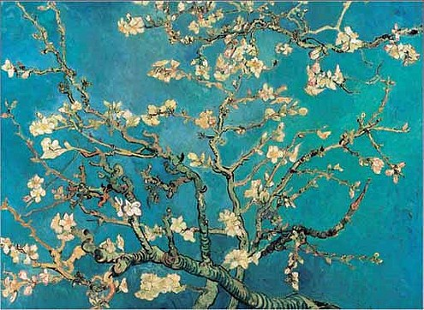
V. VAN GOGH ramo di mandorlo fiorito,1890
Mc 13,24-32
In quel tempo, Gesù disse ai suoi discepoli: «In quei giorni, dopo quella tribolazione, il sole si oscurerà, la luna non darà più la sua luce, le stelle cadranno dal cielo e le potenze che sono nei cieli saranno sconvolte. Allora vedranno il Figlio dell’uomo venire sulle nubi con grande potenza e gloria. Egli manderà gli angeli e radunerà i suoi eletti dai quattro venti, dall’estremità della terra fino all’estremità del cielo. Dalla pianta di fico imparate la parabola: quando ormai il suo ramo diventa tenero e spuntano le foglie, sapete che l’estate è vicina. Così anche voi: quando vedrete accadere queste cose, sappiate che egli è vicino, è alle porte. In verità io vi dico: non passerà questa generazione prima che tutto questo avvenga. Il cielo e la terra passeranno, ma le mie parole non passeranno. Quanto però a quel giorno o a quell’ora, nessuno lo sa, né gli angeli nel cielo né il Figlio, eccetto il Padre».

DESCRIZIONE ARTISTICA
Ramo di mandorlo in fiore o Ramo di mandorlo fiorito è un dipinto ad olio su tela di cm 73.5 X 92 realizzato dal pittore Vincent Van Gogh a Saint Rémy nel 1890. La tela fu un regalo che lo stesso pittore fece al fratello Theo Van Gogh e alla moglie Johanna Bonger per la nascita del loro figlioletto, di nome Vincent Willem.
L'opera è la rappresentazione di un ramo di mandorlo fiorito, dai petali bianchi, quasi perlacei, che si stagliano in un cielo blu, dalle sfumature turchesi. Come simbolo di vita, Van Gogh scelse i rami del mandorlo, uno dei primi alberi in fiore che, nel soleggiato sud, in quel febbraio annunciava l'imminente primavera.
L'opera fu sicuramente ispirata dalle stampe giapponesi, probabilmente la prima di una serie che Vincent non riuscì a terminare perché sconvolto da una crisi.
Il quadro oggi è esposto al Van Gogh Museum di Amsterdam nella sezione 1889-90 Saint Rémy.

COMMENTO SPIRITUALE
* Il quadro evoca positività, con la sua luminosità, candore delle gemem e dei fiori e col suo sfondo azzurro. Così per il cristiano la prospettiva della cosiddetta fine del mondo non è un evento tragico ma ‘solare’.
* Le gemme e i fiori, simbolo di rinascita, dicono di uno sbocciare imminente della vita. Sono anticipo di un compimento sfolgorante. Così sarà nel futuro, quando la venuta del Signore Gesù compirà ogni cosa. Sarà evento lieto per il cuore di ognuno, sarà pace e unità tra i popoli. Saremo tutti ‘uno’ nell’ unicità del Cielo Azzurro.
* L’azzurro del cielo attrae, come siamo attratti, fin da ora verso il Trascendente, verso la pienezza della nostra esistenza.

